Labo 1: Spring boot

Skip lezen labo-opgave 1 ; basic shit 🡺 enkel interessant=hexagonale schema’s

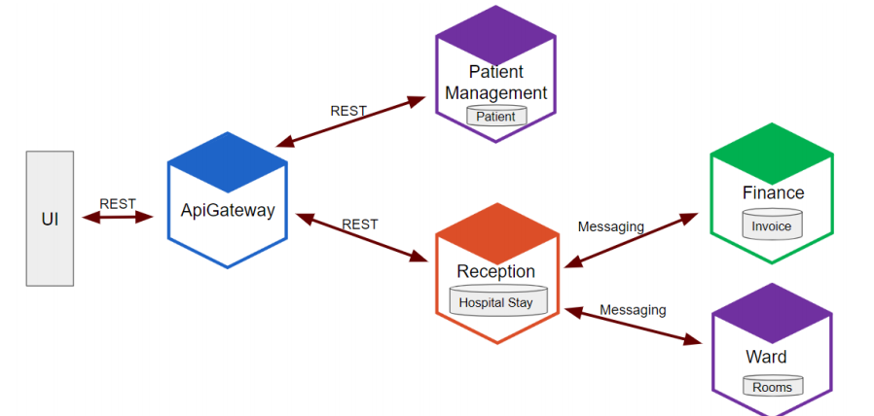

|  |
| --- |
| ge voegt domeinklassen (@entity) toe dieje opslaagt via een repository die query methodes bevat voor onze mongodb of mysql databank.  Via rest kan een gebruiker enkel de api_gateway service aanspreken die via rest de patient management of reception kan aanspreken  De reception kan via een Message(channel) systeem in plaats van rest-technologie praten met de finance en ward services.  Voor de rest mogelijk te maken hebben je telkens een restcontroller nodig om routingrequests op te vangen. De restcontroller zal de  applicationservice oproepen, die service haalt shit op uit de databank (indien niets gevonden dan afhandeling ook) en geeft deze objecten door aan de saga.  Daarna zorgt de service er ook voor dat de repository wordt geupdate. Binnen de saga worden de gegeven domeinobjecten gebruikt op hun job te doen.  De service zal niet meer worden gecontacteerd. output gebeurd via de saga zelf rechtstreeks naar ofwel de commandHandler (rest request antwoord afhandelen [dus antwoord geven aan api_gateway of de client op schema; naar links]) en/of output via de gateway, om een antwoord als message te sturen(bv van reception naar ward).  via de messagegateway kan hij dus dan strings uit de producerchannel klasse gebruiken om die te broadcasten.  Voor de messages op te vangen moet je op basis van functionaliteit beslissen welke klasse je gebruikt : COMMANDS => Commandhandler | EVENTS => Eventconsumer.  De eventconsumer zal dan de event opvangen en de json verwerken: opgesplitste strings doorgeven aan de service die dan zal opslagen in de db |

Dependencies toevoegen: *pom.xml*

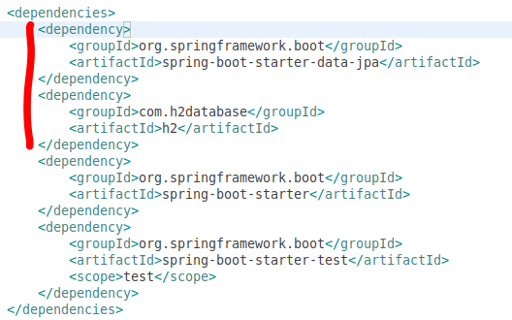

**Brol cache oplossen**



Right click project -> maven -> update project -> ok

# Entity

Klassen die moeten opgeslagen worden in de databank

@GeneratedValue(strategy=GenerationType.AUTO) indien je een auto id veld wilt

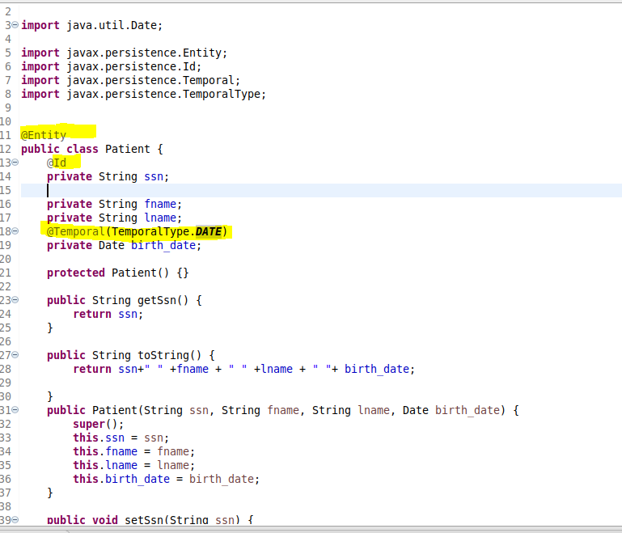

Getters/setters/constructors genereren: RightClick -> source -> kies ‘Generate ...’

**Indien je een andere KLASSE als attribuut gebruikt in een klasse. Dan associatie verduidelijken**

Indien er meerdere objecten van iets behoren tot een klasse  
 @ManyToOne(fetch = FetchType.LAZY, optional = false)  
 @JoinColumn(name = "ward_id", nullable = false)  
 @OnDelete(action = OnDeleteAction.CASCADE)  
Ward ward;  
Aan de andere kant:  
 @OneToMany(cascade = CascadeType.ALL, mappedBy="ward", fetch = FetchType.EAGER)  
List<Bed> beds;

# Database

Standaard voorzien CRUD methodes:

<S extends T> S save(S entity);

Optional<T> findById(ID primaryKey);

Iterable<T> findAll();

long count();

void delete(T entity);

boolean existsById(ID primaryKey);

# Repository

De basisqueries aanvullen met een paar die je zelf opstelt hier

Juiste notatie gebruiken! 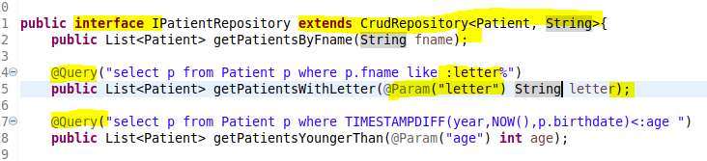

Andere mogelijkheidvoorbeelden:

Long countByX(

List<Klasse> deleteByX(

List<Klasse> findByX(  
List<Klasse> getByX(

@Nullable boven methode indien lege return value mag. Mag ook voor een optionele parameter staan.

Optional<Klasse> als return type dan geeft het Optional.empty() terug wanneer lege return value.

List<Person> find**Distinct**People**By**Lastname**Or**Firstname(String lastname, String firstname);

// Enabling ignoring case for an individual property

List<Person> findByLastnameIgnoreCase(String lastname);

// Enabling ignoring case for all suitable properties

List<Person> findByLastnameAndFirstnameAllIgnoreCase(String lastname, String firstname);

// Enabling static ORDER BY for a query

List<Person> findByLastnameOrderByFirstnameAsc(String lastname);

REST

src/main/resources/application.properties



# Restcontroller

Klasse verantwoordelijk voor de routing

@autowired boven een attribuut zetten voor het in te laden met dependency injection

**Patient Management Service:**

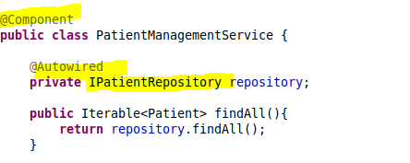

**De restcontroller**

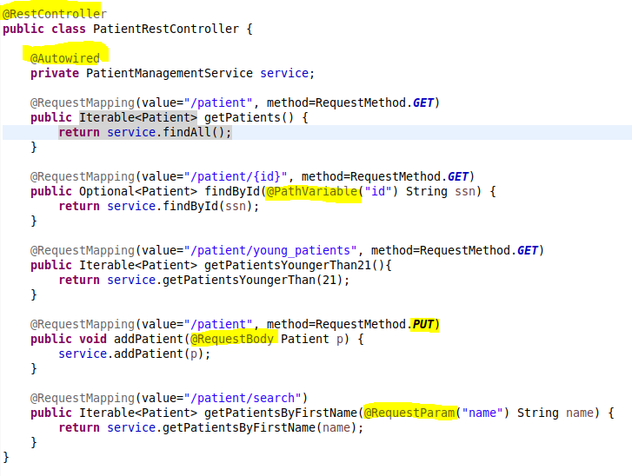

# MongoDB

***sudo service mongod start***

class annotation: @Document als het als document moet worden opgeslagen

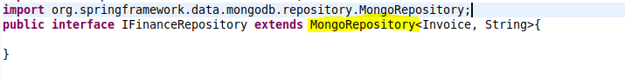 *MongoRepository <ClassToSave, IdType>*

# DeferredResult

Voor asyncrone data

# Output

Een bepaald bericht op de algemene channel zetten

* ProducerChannel => messages definieren die iets beginnen
* ConsumerChannel => messages definieren die iets opvangen en afronden
* MessageGateway => methodes vo producerchannel zijn strings te gebruiken]

In channels klasse: hier definieer je wat de string is en de methode die het int rond zwiert

De messages(links=) binden aan een bepaalde event (=rechts):

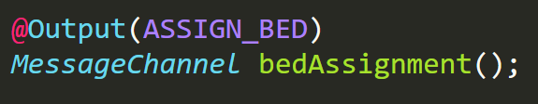String STRINGNAME = "assign_bed";  
  
  
@output(STRINGNAME)  
MessageChannel methode();

**application.properties:**

**die events binden aan hun contenttype(json) en destination fixen**

spring.cloud.stream.bindings.**assign_bed.destination**=**assign_bed** spring.cloud.stream.bindings.assign_bed.contentType=application/json spring.cloud.stream.bindings.**check_in_result.destination**=**check_in_completed** spring.cloud.stream.bindings.check_in_result.contentType=application/json

**in main method class:**@EnableBinding(ProducerChannels.class)

ProducerChannel (met @output) ConsumerChannel (met @input)

# Gateway interface

de channel implementatie is zo verborgen wanneer je dat wilt gebruiken in uw code. Dit zorgt ervoor dat json dingen op de channel wordt gezet aje zo een methode oproept vanuit uw code met een object in.

Wordt later via @autowired gebruikt:

* Per type message een methode van wat ermee moet gebeuren

@MessagingGateway   
public interface MessageChannelGateway {   
 @Gateway(requestChannel = ProducerChannels.ASSIGN_BED)   
 void assignBed(HospitalStay hospitalStay);   
  
 @Gateway(requestChannel = ProducerChannels.CHECK_IN_RESULT)   
 void emitHospitalCheckInCompleted(HospitalStay hospitalStay);  
 }

### Flow

RESTcontroller => applicatieService => Saga => functie uitvoeren met het domeinobejct

# Saga

Wordt aangeroepen door de (application)service wanneer iets binnenkomt bij de (application)service via de rest controller

* @Component boven klasse
* Via autowired de gateway(doorsluizen) en restcontroller(bericht teruggeven) opvragen
* Bevat aantal void operaties die elk een stap uit de flow afhandelen. Meestal altijd bepaalde functie van het object dat wordt meegegeven uitvoeren [en iets doorgeven aan de gateway]
* [Opt einde via de RestController een bericht terug aan de client geven]

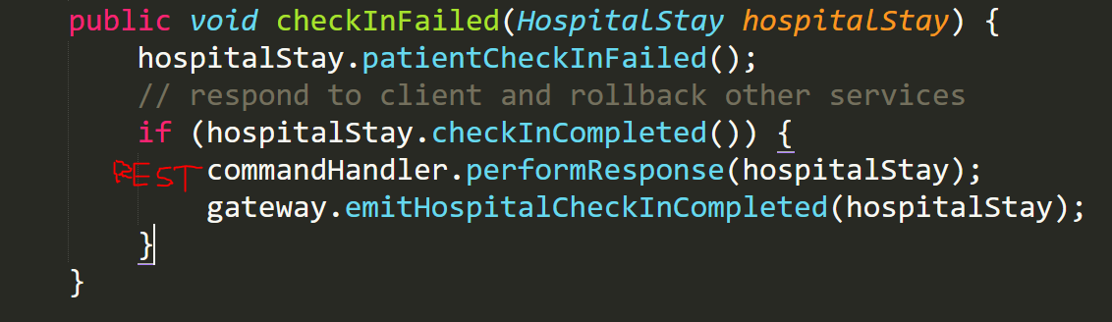

# Application service

Tussenstap tussen rest service (request krijgen) en de saga (request afhandelen), hier fix je de databank management stuff, ophalen + opslaan

@component boven klasse

Bevat de saga. Vanuit de RestAPI wordt via deze klasse stukken van de saga opgeroepen.

Grootste nut van deze methodes is dat hier via de repository het juiste object wordt opgehaald op basis van een id en gecheckt wordt of het wel bestaat enzo. De uiteindelijke output gebeurd via de saga methodes zelf dus keert niet terug.

Soms wel de .save() van de repository oproepen wanneer attribuut veranderde

# Command handler

Beetje zelfde principe als de REST controller hiervoor maar nu komt request binnen in de vorm van een message (zie schema eerste blad). een request is een command (kan je weigeren)

Neemt een binnenkomende message en roept nodige methods op via de applicationservice

@streamlistener boven **methode** zodat het kan ontvangen van bepaalde type message

@sentTo voor het antwoord terug op de channel te zetten (zet bed id op kanaal met identificatie dat in die string staat van producerchannels. Dus ie zet wel degelijk da bed op de channel en niet enkel die string (in json))

* Ook PatientBedRequest klasse maken in het domein dat het bericht kan deserialiseren: bevat attributen (+get/set) voor alles nodig in de applicationservice

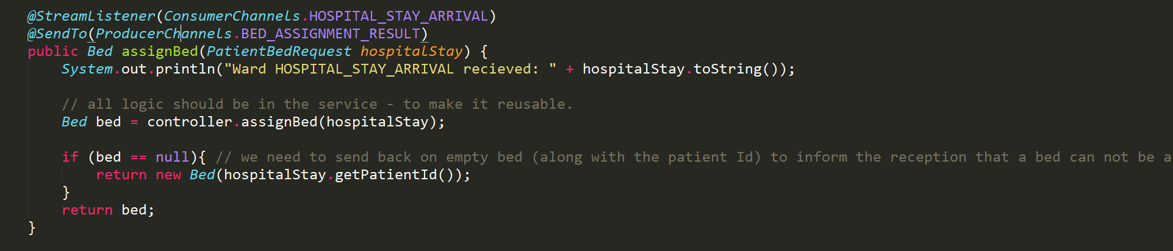

Geen logica hier, die komt in de service. Direct doorsluizen naar application service

# EventConsumer

Verschil met command handler: dit is voor events (al gebeurd,kanje niet meer weigeren ofzo) op te vangen en verwerken

Bevat stream listeners die de json van de channel halen en dit doorsluizen naar de service

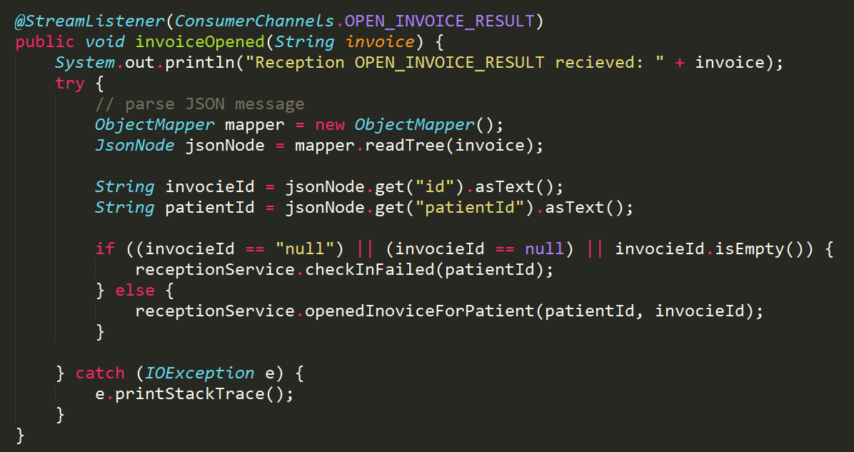

Labo 3

1. Systeem operaties bepalen. HEEL Systeem als één blok zien. Wat komt binnen, wat buiten. Altijd zelfstandig naamwoord + werkwoord

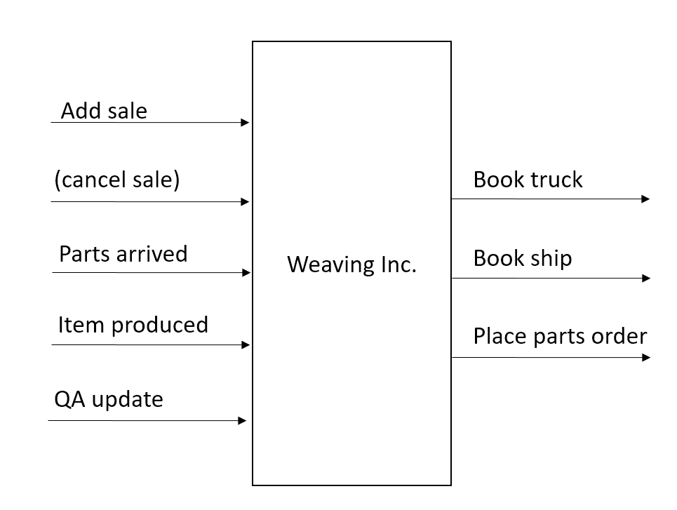

1. Services uit elkaar (in dit geval op basis fysieke departementen) halen en events/commands uitzoeken. Bij interacties maken we onderscheid tussen events (niet weigerbaar), commands (weigerbaar, en dus ook een antwoord meestal) en databankqueries.

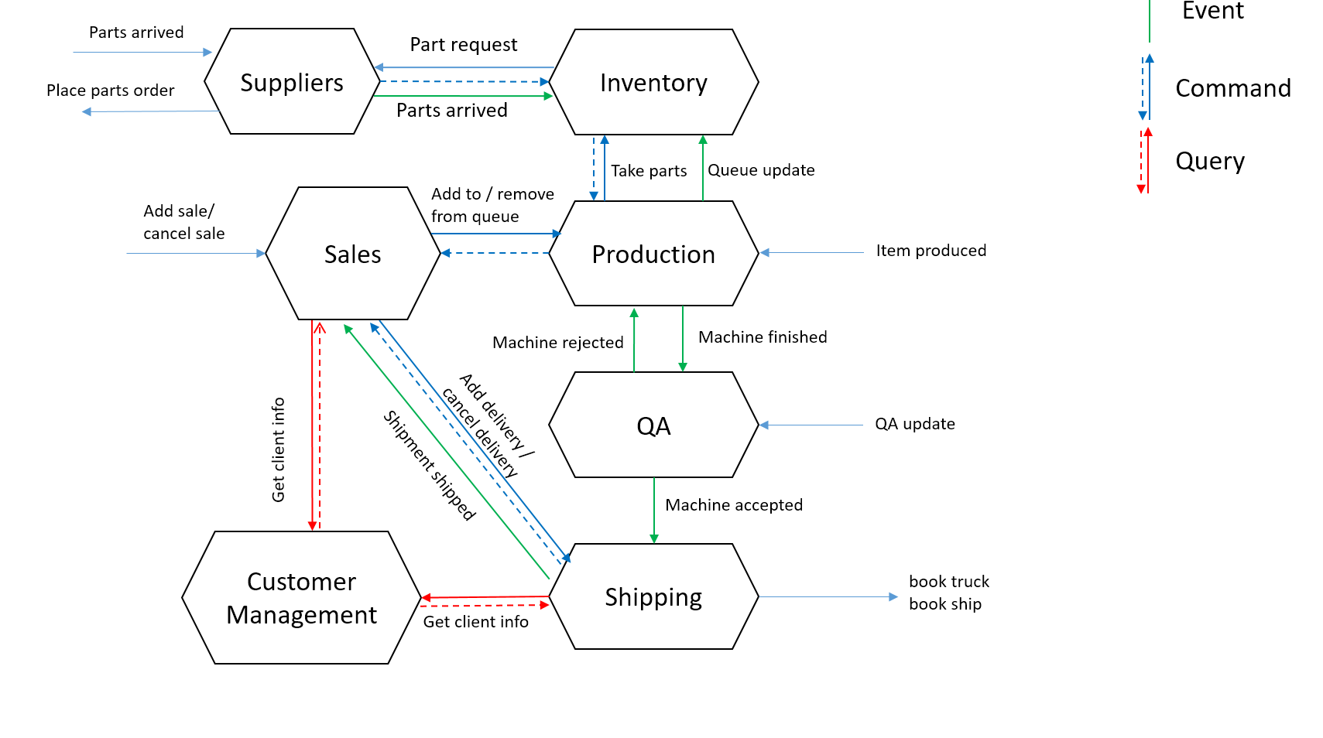

1. Dan maak je per service een hexagonaal schema

3. buitenste ring contact met buitenwereld   
2. Binneste ring hoe hij dingen intern doorsluist enzo   
1. Centrum het domein model

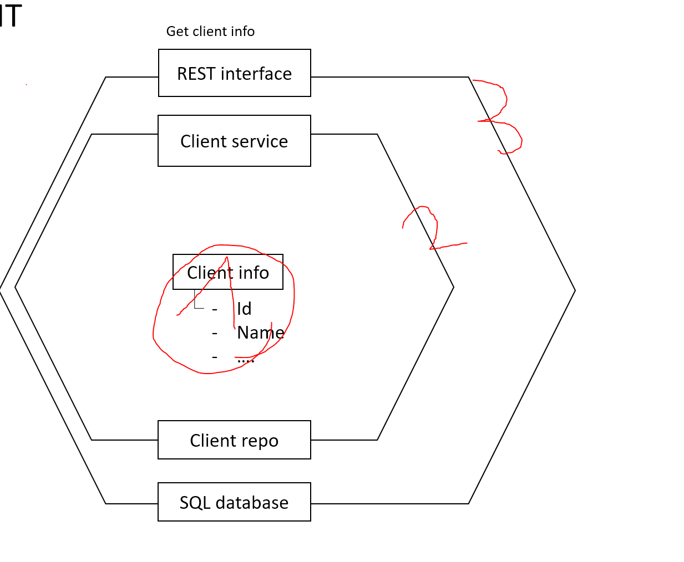

Labo docker

Docker zal code die omgezet is in jars deployen als bruikbare containers. ofwel doe je dit manueel via de jar, ofwel gebruik je een compose file voor het te automatiseren met meerdere containers. Als je meerdere keren dezelfde container wilt deployen gaje een service nodig hebben.

docker services zijn blueprints voor containers. je definieert bv een worker als een service, waar dan 20 containers van kunnnen gemaakt worden. met docker run start je dus één container. met docker service manage je er ne helen boel. Via docker swarm realiseer je dit allemaal.

als ge diejen nest wilt monitoren gebruik je prometheus service die een prometheus.yml file gebruikt voor zijn configuratie. Als je wilt dat prometheus op een bepaald moment getriggerd wordt door een event dan gebruik je alerts.yml met de voorwaarden in dieje dan import via de prometheus.yml file

|  |  |  |
| --- | --- | --- |
| ./mvnw package | Jar maken van bepaalde service. | -DskipTests |
| Docker ps | Containers bekijken | -a [all] |
| Docker run <image> | Deploy een container op basis image | --name x  -e X=’Y’ [environ. Var.]  -d [detach(background)]  --link [container aanhechten]  -p 2 [poort 2 openen]  --expose –P [automatisch poorten fixen]  Bij bind-mount: -v “$(pwd)” [volume; huidige directory met applicatie in mounten in de container] |
| Docker start con_name | Container herstarten | --help [hulp tonen] |
| Docker containers prune | Nonactive containers verwijderen |  |
| Docker container logs con_name |  |  |
| Docker pull con_name | Downloaden van een container |  |
| Docker inspect con_name | bekijken |  |
| Docker exec /bin/bash |  | -i [interactief]  -t con_name |
| Docker build . | Bouw op basis van een dockerfile een image op | -t con_name |
| Docker exec | Iets uitvoeren in een container | -i con_name [welke con?]  -u root [welke user]  -p [password prompt gebruiken]  -e “<query>” |
| Docker-compose up | Compose file uitvoeren | --build [jars maken eerst] |
| Docker-compose build | Images maken | -f x.yml [op basis welke file] |
| docker swarm init | opstarten |  |
| Docker swarm join-token worker | Token herophalen |  |
| Docker service create serv_name | Service aanmaken | -e X=’Y’  --replicas 2  --name X |
| Docker container ls | Containers bekijken |  |
| Docker container kill con_name | Bepaalde container wegdoen |  |
| Docker container stop con_name | Bepaalde container stoppen |  |
| Docker service rm serv_name | Service wegdoen |  |
| Docker image ls | Image info bekijken. Vooral repository naam belangrijk |  |
| Docker stack deploy stack_name | Docker swarm stack opstarten | -compose-file filename |
| Docker stack rm stack_name |  |  |
| Docker logs stack_name |  |  |
| Docker service ps <stacknaam>_<servicenaam> | Service bekijken |  |
| Docker service update service_name |  | --update-delay 2000ms  --rollback |

# 3

***Docker ps –a*** alle containers bekijken

***docker run --name cont_name im*** init de image img en geef het naam cont_name  
***docker start …*** *herstarten****Docker containers prune*** alle containers verwijderen

# 4.1

***Docker pull mysql*** mysql container binnenhalen

***Docker run –d --name patient_db mysql –e MYSQL_ROOT_PASSWORD=’root’ –e MYSQL_DATABASE=’patientDB’***

**-d** voor detach (background) **-e** environment variable

Hub.docker.com/_/mysql environment variabeles beneden

***Docker inspect patient_db | grep “Env” –C 10*** controle

***Docker exec –i -t patient_db /bin/bash***   
-i en dan kunje linux commando’s runnen (exec /bin/bash in patient_db op interactieve manier)

# 4.2

***Touch Dockerfile  
Nano Dockerfile***

Workdir: welke directory in uw container  
copy: copy huidige directory in de app  
Run: update/download curl + build applicatie met maven -y geen interactie   
CMD: de jar dat build gemaakt heeft uitvoeren  
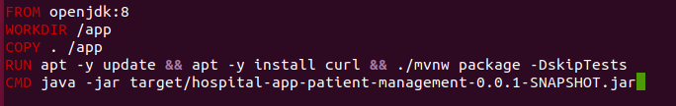

* mag maar 1 CMD staan

* fout in opgave, tis target/ en niet src/target

* geen cmd [“ “] doen ma zoals het er staat

In folder waar dockerfile staat:  
***docker build –t patient .*** dien image aanmaken in docker

***docker run patient*** dien image runnen

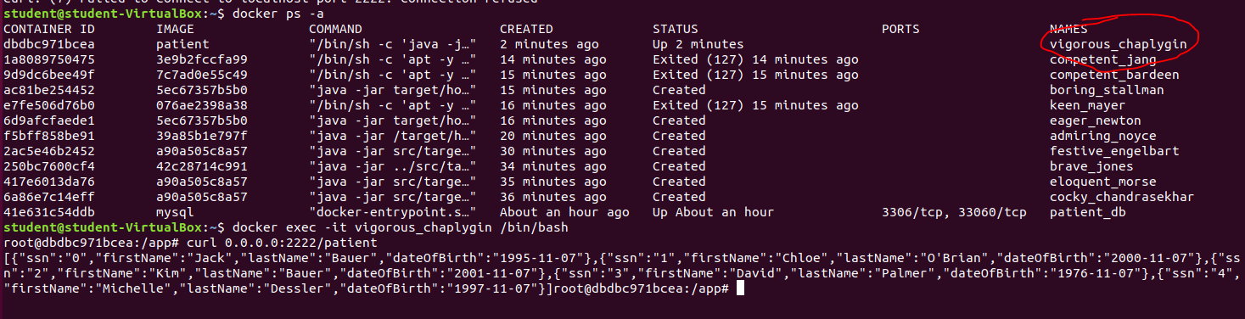

***curl 0.0.0.0:2222/patient*** testen binnen de container

# 4.2.2 SQL koppelen

Application.properties voor mysql

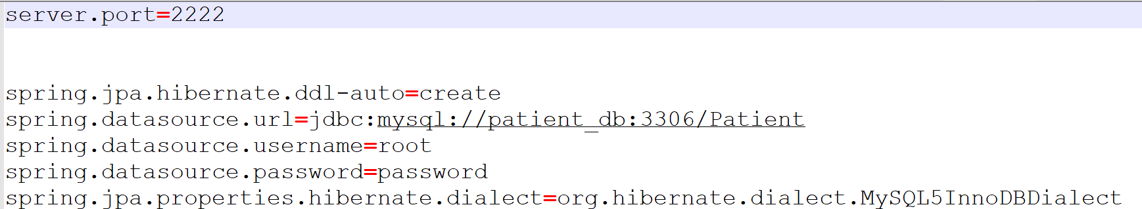

***Mysql://CONTAINERNAME::3360/DATABANKNAME***

Docker builden en runnen dan terug: --link optie gebruiken voor mysql te linken

Kijken of de tabel gepopulate is:   
***docker exec –i mysql –u root –p –e “SELECT * FROM Patient.patient”***

Patient toevoegen: (als ge 2 containers aant runnen zijt zou in beide beschikbaar moeten zijn)  
***curl 0.0.0.0:2222/patient -X PUT -H "ContentType:application/json" -d "{\"ssn\":\"3\",\"firstName\":\"Tom\",\"lastName\":\"Palmer\", \"dateOfBirth\":\"2001-07-25\"}"***

# 4.3

Bind-mount = bestand of map wordt gemount in een container

In de main klasse ipv localhost => <http://patient:2222>

Jar maken van Gateway API:   
***./mvnw package –DskipTests***

*Dockerfile maken****:***

Image builden/runnen: in commando opgeven: name container, linken patient container, volume flag om de folder met de applicatie te mounten op de container

Port instellen met –p optie of --expose –P gebruiken voor automatisch

Commando: TODO

# 4.4 compose

Meerdere containers met 1 commando starten

***Docker-compose up***

Compose file maken:

* Volgorde belangrijk
* Nodige opties instellen per container
* Hoe images bouwen wanneer de compose file wordt uitgevoerd

Finance heeft mongoDB nodig:

1. Mongo image downloaden en container toevoegen in de compose file
2. Finance container linken aan die container
3. In finance code hostname aanpassen: spring.data.mongodb.host=mongo

Reception en ward services hebben SQL nodig

Reception/ward/Finance communiceren via kafka/zookeeper containers. Dus die containers downloaden in composer file ook zetten.   
in properties file telkens:  
o spring.cloud.stream.kafka.binder.brokers=kafka   
o spring.cloud.stream.kafka.binder.zkNodes=zookeeper

**Composer file**

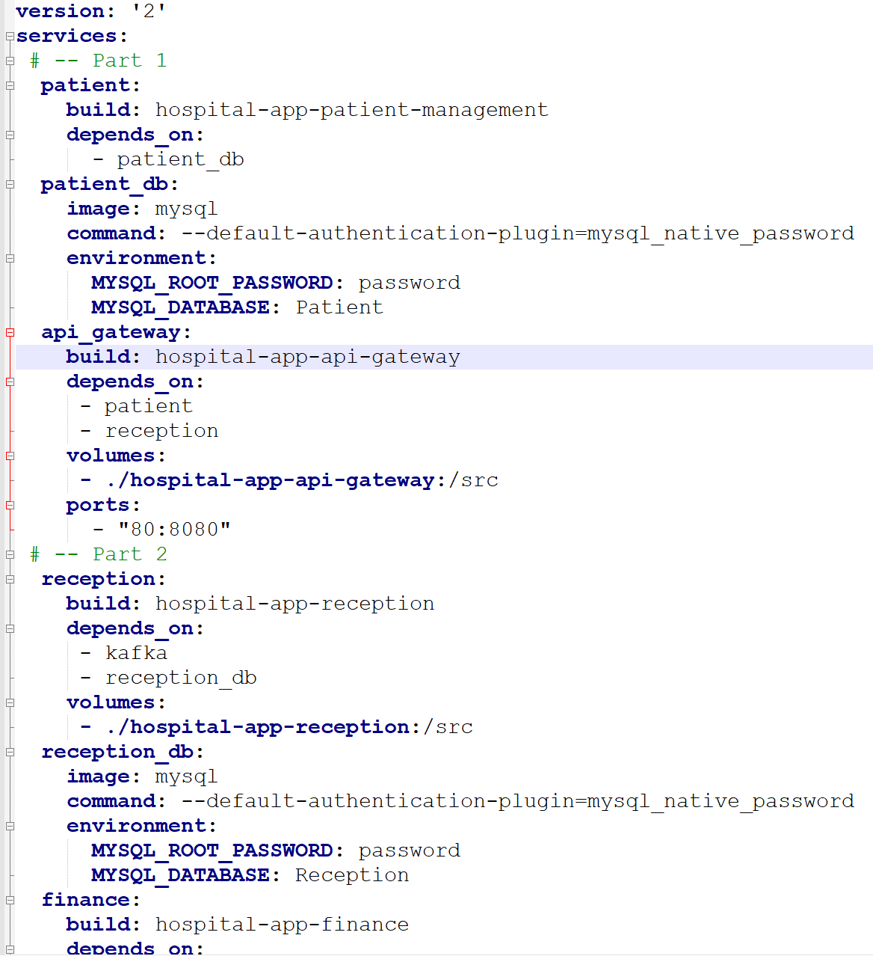

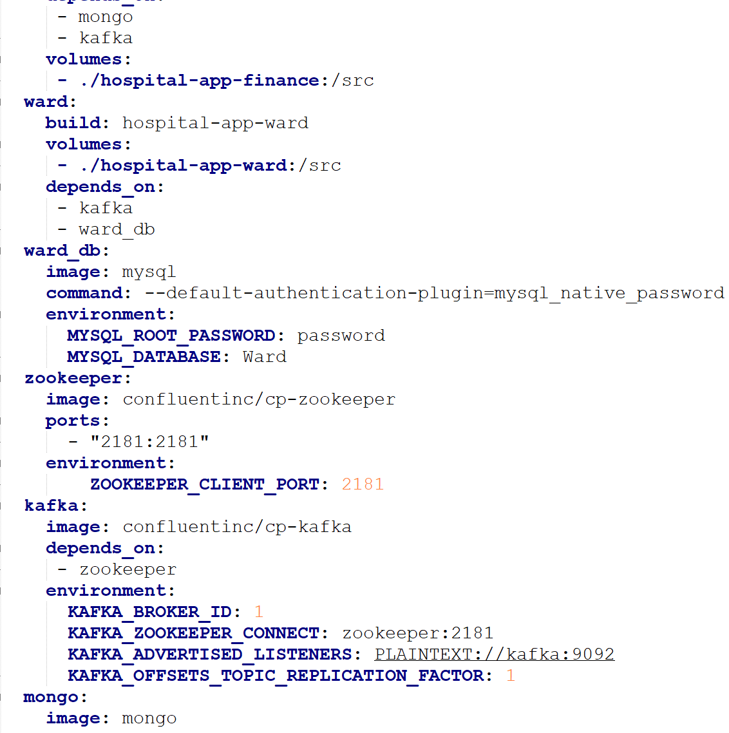

Docker Swarm labo

# 1 swarm initialiseren

Intialise master swarm: **docker swarm init**

Uw token terug ophalen **docker swarm join-token worker**

Service met 2 replicas maken:

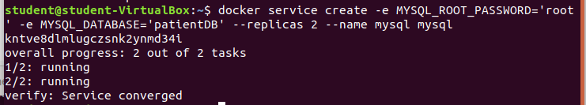

Checken of het runned: **docker service ls**   
op welke nodes draaien de tasks: **docker service ps mysql**

ééntje (replica) wegdoen:



Service volledig wegdoen: docker service rm mysql

# 2 vorigen brol wegdoen

Reception / ward wegdoen in composer file en dependency van reception da lijntje ook ergens. Want we gebruiken in eerste deel enkel Patient / patient DB / API gateway

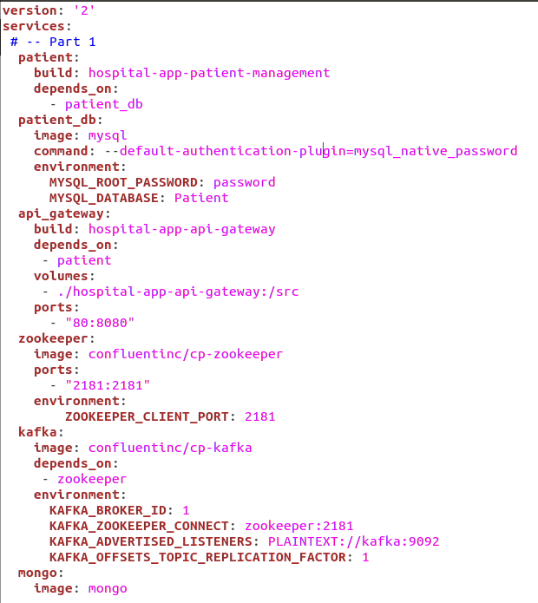

Docker-compose up --build jars maken en runnen

# 2.2 compose omzetten in iets bruikbaar voor swarm

images maken **Docker-compose –f docker-compose.yml build**

checken voor hoe de gemaakt images noemen **Docker image ls**

(Build wegdoen in compose file)

Docker(compose)swarm bestand:

* 3 services maken altijd: patient, patient_db, api_gateway
* Patient: image naam (docker image ls), zeggen wat het nodig heeft (de databank), 2 replica’s maken bij ht deployen
* Patient_db: niet vergeten de environment variabelen in te stellen
* Api_gateway: heeft de patient service nodig, spreekt zelf natuurlijk niet onmiddellijk als gateway met de databank. Poorten ook instellen waar ie luistert.

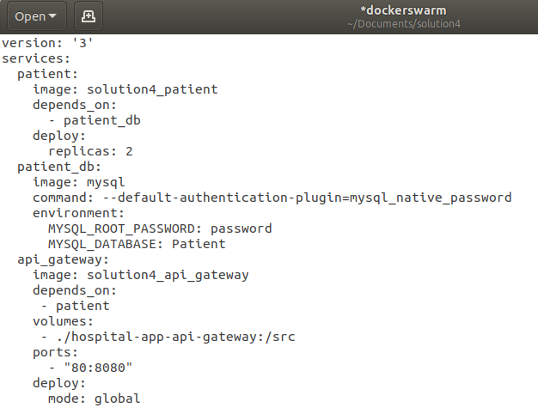

Docker swarm opstarten op basis van het bestand:  
**Docker stack deploy –compose-file dockerswarm stack**

Testen **curl <http://localhost/patient>**

Log bestandn bekijken:

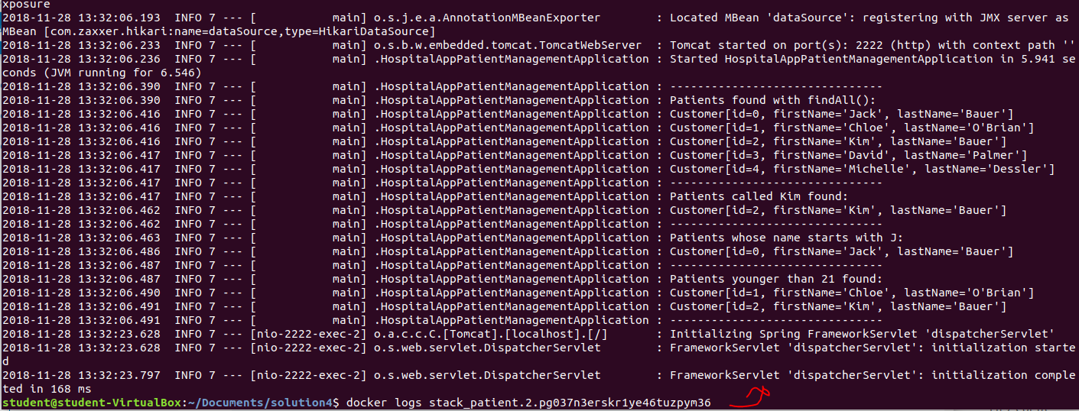

# 2.3 Circuit breaker

onze vorige stack uitzetten **Docker stack rm stack**

Image naam checken voor dien individuele application te launchen(want we willen zien wat hij zegt als patient niet beschikbaar is): docker image ls en dan docker run

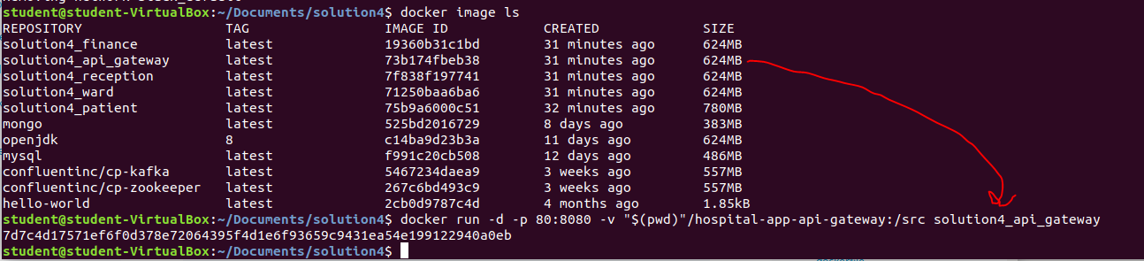

Nu zien dat hij iets deftig toont via netflix dependency (hystrix)

## Dependency toevoegen in api_gateway:

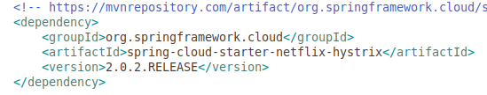

## Fallback in api gateway main class toevoegen:

(Die pijltjes zeggen vanaf waar we het zelf moesten toevoegen)

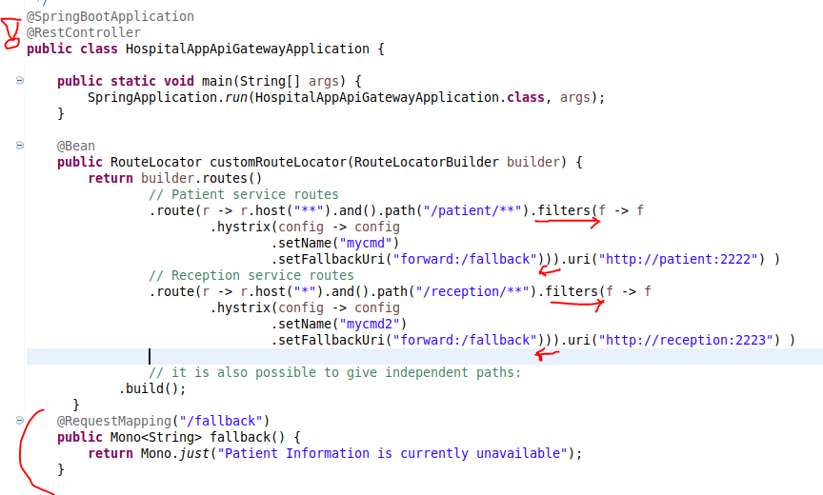

Vorige stoppe: (docker container ls)  
docker container stop 7d7c…

Opnieuw jar hermaken:   
naar api_gateway root folder gaan 🡺 ./mvnw package –DskipTests 🡺 cd ..

Gateway applicatie starten: (zien da je da **doet in de directory waar dockerswarm** bestand staat) (“Dat is de root directory van het project” – Bert de Saffel)





# 3 Messaging services (vanaf hier thuis afgewerkt)

Terug alles toevoegen aan de composer file en dan builden en runnen.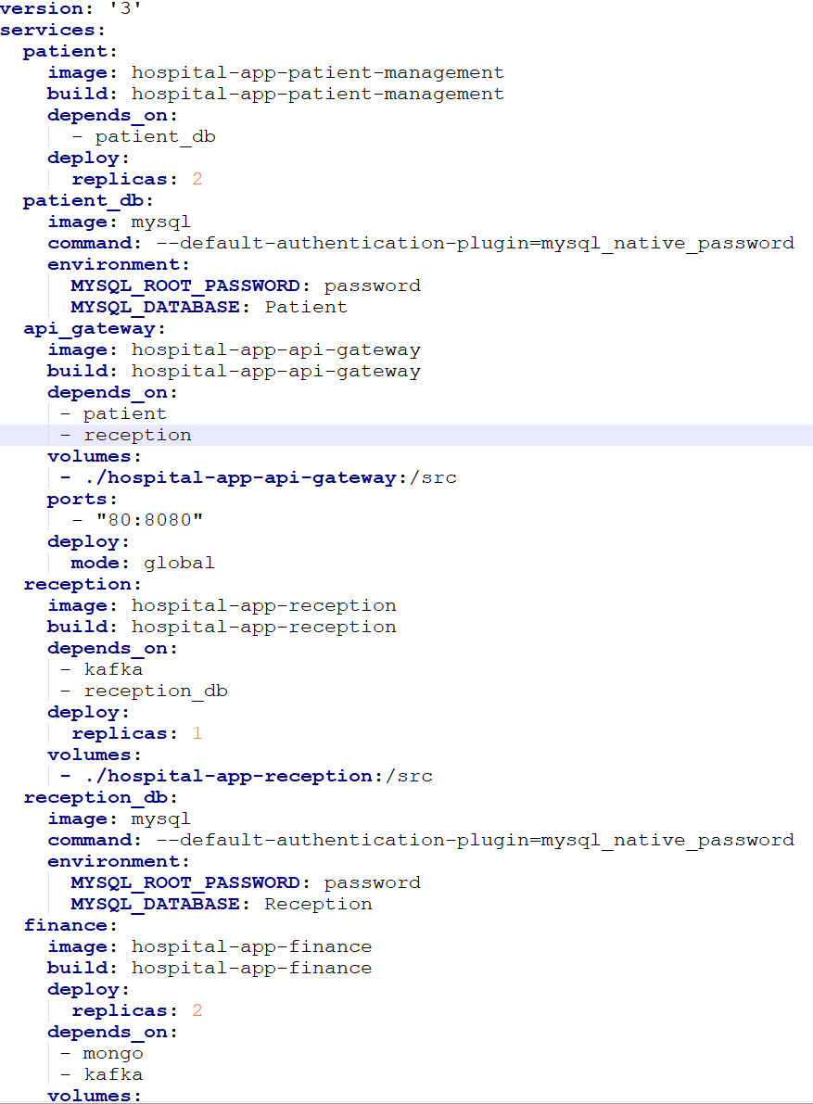 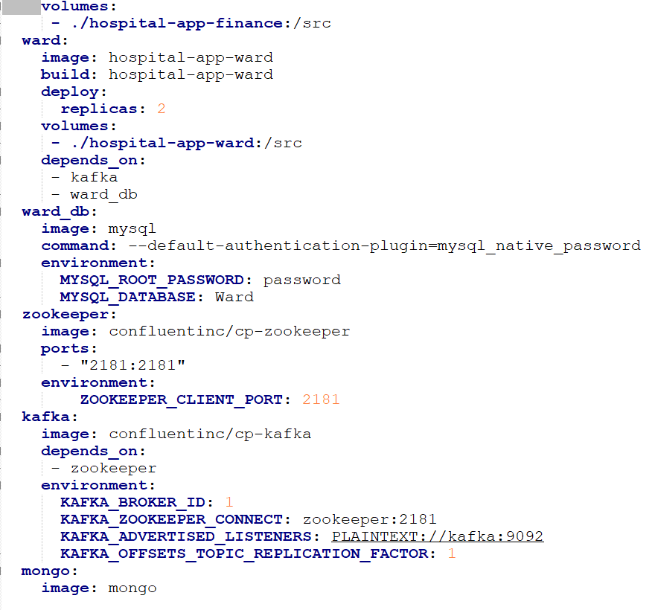  
in de code: >>Application.properties<<  
Group property: maar **één** van de wards bv moet de **request accepteren**. **Niet alle** ward replica’s moeten dat dan doen  
Spring.cloud.stream.bindings.open_invoice_cmd.**group**=open_invoice_group

Applicatie testen **http://localhost/reception/check_in_patient?patientId=1**

# 4 monitor and manage application

meten we hoe lang het duurt voor requests op te lossen. Te lang? Dan meer instances toevoegen.

Met Jmeter kunnen we requests generaten.

* Spring-boot-starter-actuator dependency toevoegen
* Micrometer-core / micrometer-registry-prometheus dependecies toevoegen (alles samenvoegen van metrics van verschillende containers)
* Aan applications.properties toevoegen:

management.security.enabled=false management.endpoints.web.exposure.include=* management.endpoint.metrics.enabled=true management.endpoint.prometheus.enabled=true management.metrics.export.prometheus.enabled=true

services bekijken service ps stacknaam_servicenaam

* Opnieuw specifieke image builden maar met :v2 achter de naam
* Patient service updaten zodat hij die nieuwe image gebruikt:
* docker service update [OPTIONS] SERVICE  
  opties zie: https://docs.docker.com/engine/reference/commandline/service_update/

--update-delay 2000ms

--rolback

Testen **curl 0.0.0.0:2222/actuator**

## Prometheus.yml file maken

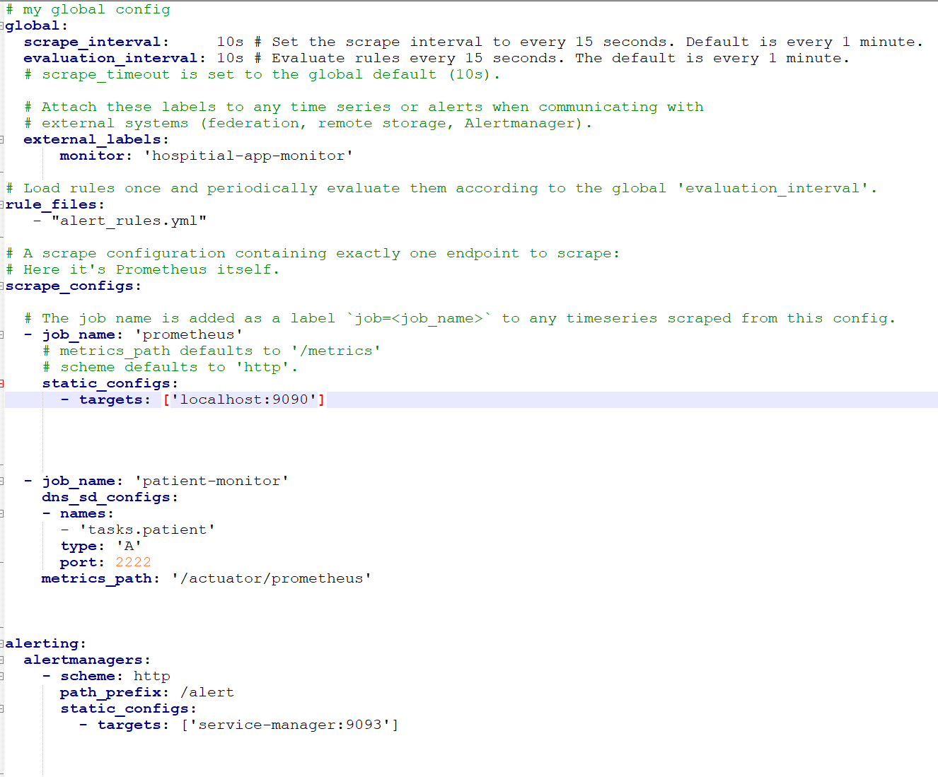

Dan prometheus service toevoegen aan docker compose file

Prometheus image moeje van het internet downloaden.

Testen <http://localhost:9090/targets>

# 4.2

./bin/jmeter.sh (usage zie tutorial website)

…. Cirit image todo

# 4.3

Alerts.yml maken (getriggered wanneer gemiddelijke http request langer dan 0.1 seconde duurt)

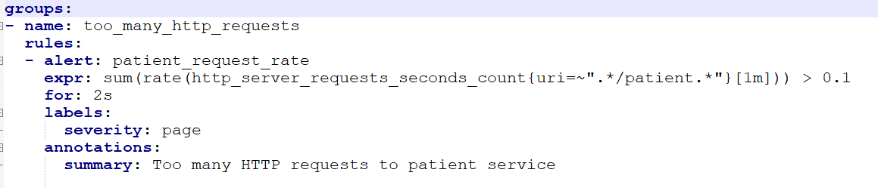

Naar verwijzen in de prometheus.yml  
 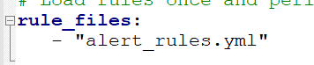

Wanneer dat getriggerd wordt dan moet het scalen

# Scaling

To do